# DUGT-Web-bighomework

## 实验环境

* 系统：windows10
* 屏幕分辨率：2k
* 浏览器：Microsoft Edge版本 113.0.1774.35 (正式版本) (64 位)

## 实验项目需求

1. 有大主页index，可以对整个战队有个清晰的链接
2. 有对赛事的大介绍，同时对赛事细节做介绍
3. 有战队的大介绍，对战队的分组做介绍
4. 有对战队的报名表单
5. 适当的缩放对元素的定位大小等等是可动的（不会乱串导致奇怪的现象

## 实验报告内容

### index主页，即导航栏上RoboMaster图标跳转

#### html结构组成

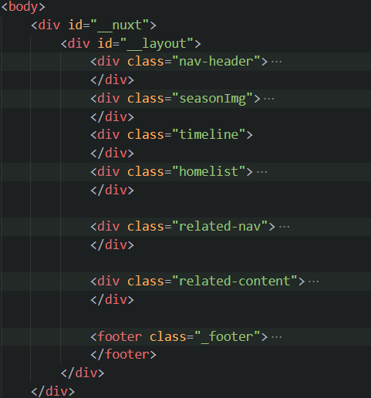

由一个__nuxt和__layout的盒子封装主体

* nav-header为导航栏盒子
* seasonImg为导航栏下面的视频、标题和按钮的盒子
* homelist为介绍精彩对局、加入ACE的海报和按钮的盒子
* related-nav为关联链接的导航栏
* related-content是导航栏点到之后显示的内容盒子
* _footer为最下面的版权、微信、哔哩哔哩的宣传盒子

注意，下面的页面结构均为这样的，不做赘述。

#### 最上方的展示

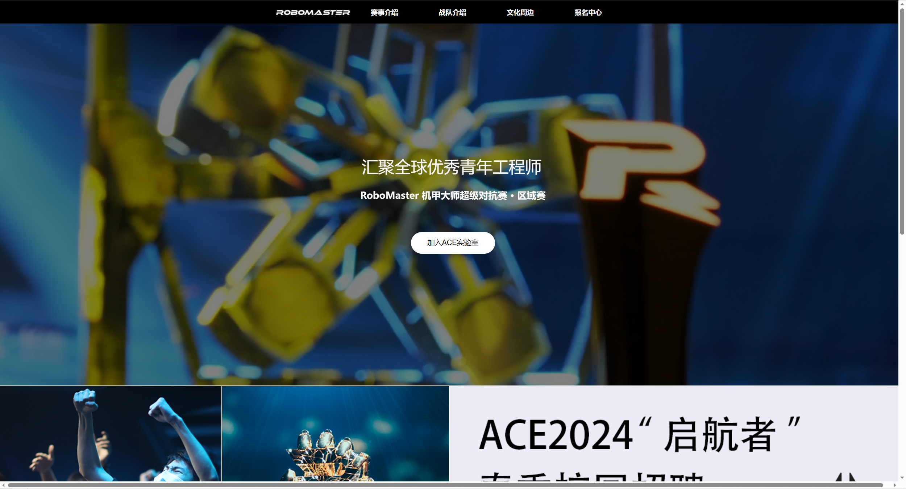

为了实现在视频上方加入标题，在视频后面加了一层屏蔽罩

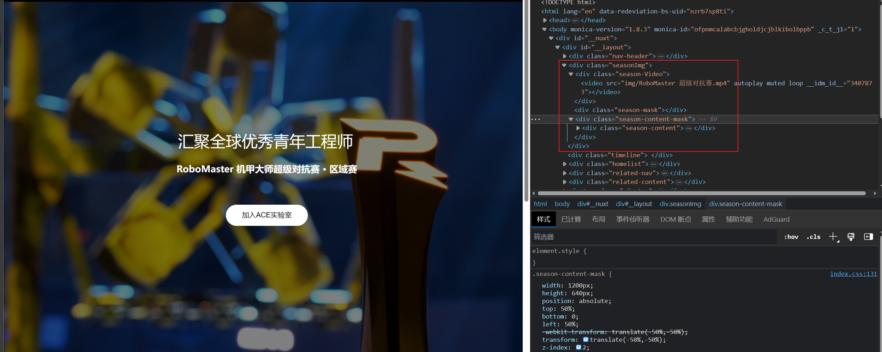

#### 中间海报的展示

中间的3个海报采用了flex容器，不换行，同时设定最小宽度和拉伸，可以最大限度的防止适当的缩放对海报的定位大小等等是可动的。

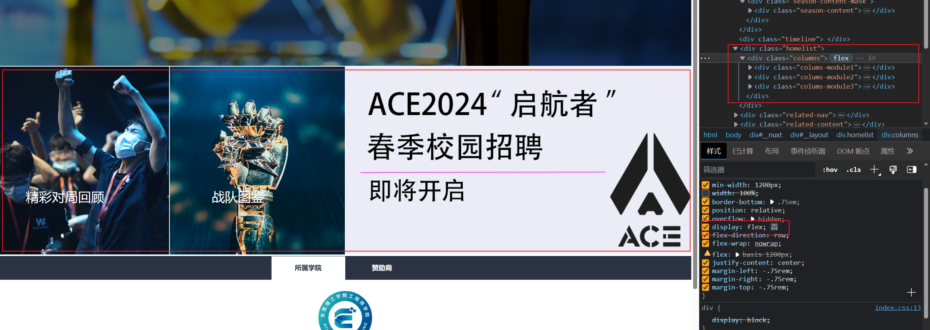

中间的相关内容导航栏为了图方便，采用了js来实现切换。

通过添加和删除active 类，编写了querySelectorAll 和 forEach 方法来遍历元素列表，并使用模板字符串来构造选择器。可以实现简单的标签页切换功能

function showTab(tabId) {
  
 // 删除所有tab-link的active类
  
 const tabLinks = document.querySelectorAll('.tab-link');
  
 tabLinks.forEach(link => link.classList.remove('active'));
  
  
 // 隐藏所有的tab-content
  
 const tabContents = document.querySelectorAll('.tab-content');
  
 tabContents.forEach(content => content.classList.remove('active'));
  
  
 // 显示指定的tab-content
  
 const tabLink = document.querySelector(`a[href="#${tabId}"]`);
  
 tabLink.classList.add('active');
  
 const tabContent = document.querySelector(`#${tabId}`);
  
 tabContent.classList.add('active');
  
}

#### 页脚的展示

最下面的footer比较有意思的是左边两个宣传的元素，利用了一个翻转卡片hover+transform: rotateY();实现鼠标移动上去后翻转显示另一边二维码，因为二维码一般是有冗余的，不必担心扫不到。



### introduce赛事介绍页面

#### 最上面的展示

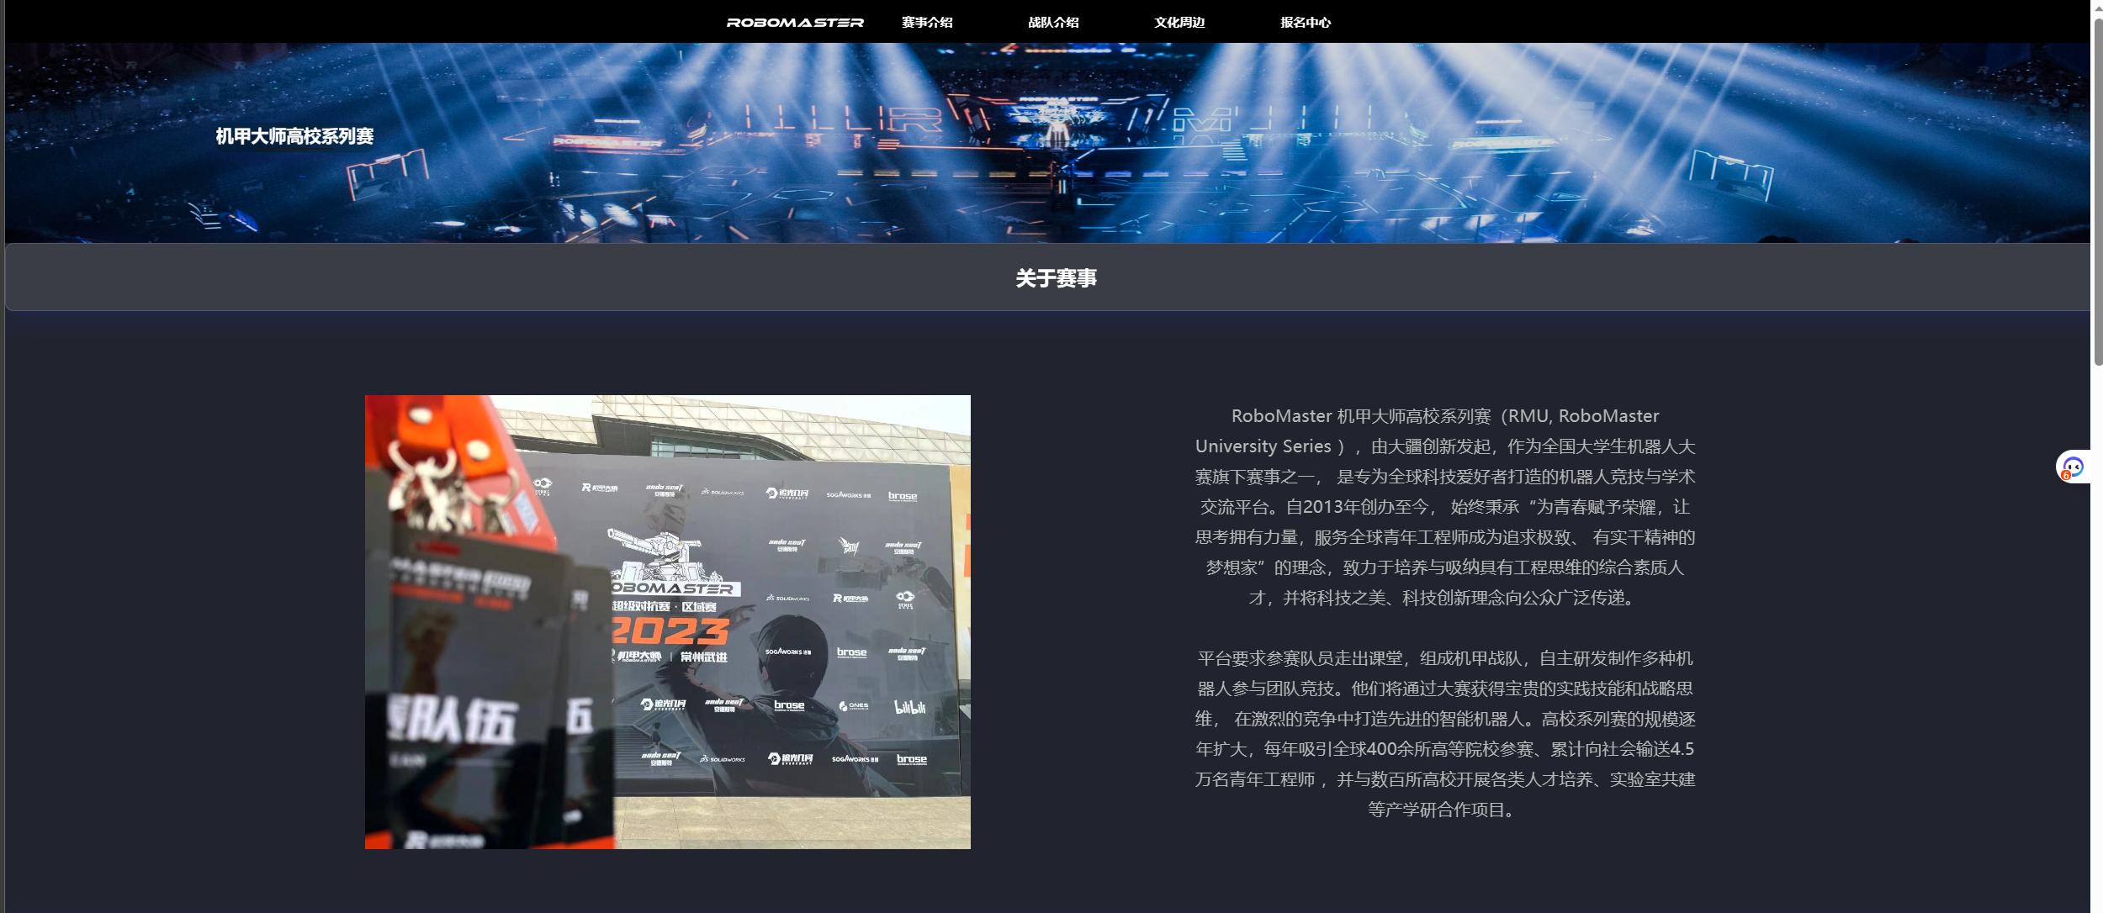

最上面的海报由一个图加上width100%实现的缩放图片不动，同时，标题由一个h1加上绝对定位实现的内嵌

下面的关于赛事是一个大盒子，h2有一个毛玻璃效果的background。

同时主体由一个中盒子包着图片和内容，加上相对定位微调后实现居中

#### 中间的展示

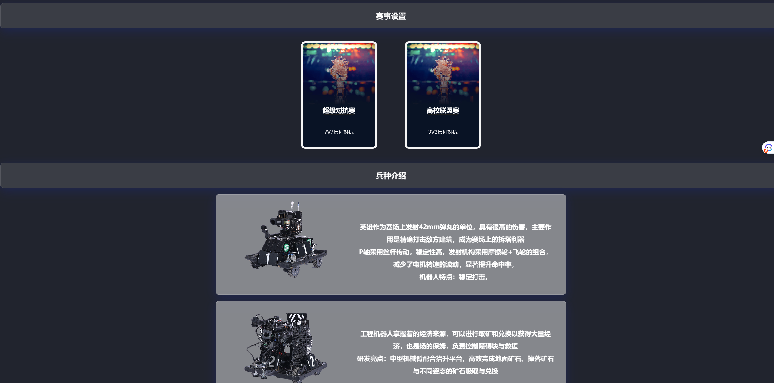

赛事设置里有两个小卡片，里面也是用hover+transform实现的过渡，加上background

下面的兵种介绍也类似，毛玻璃背景+盒子

### 战队介绍

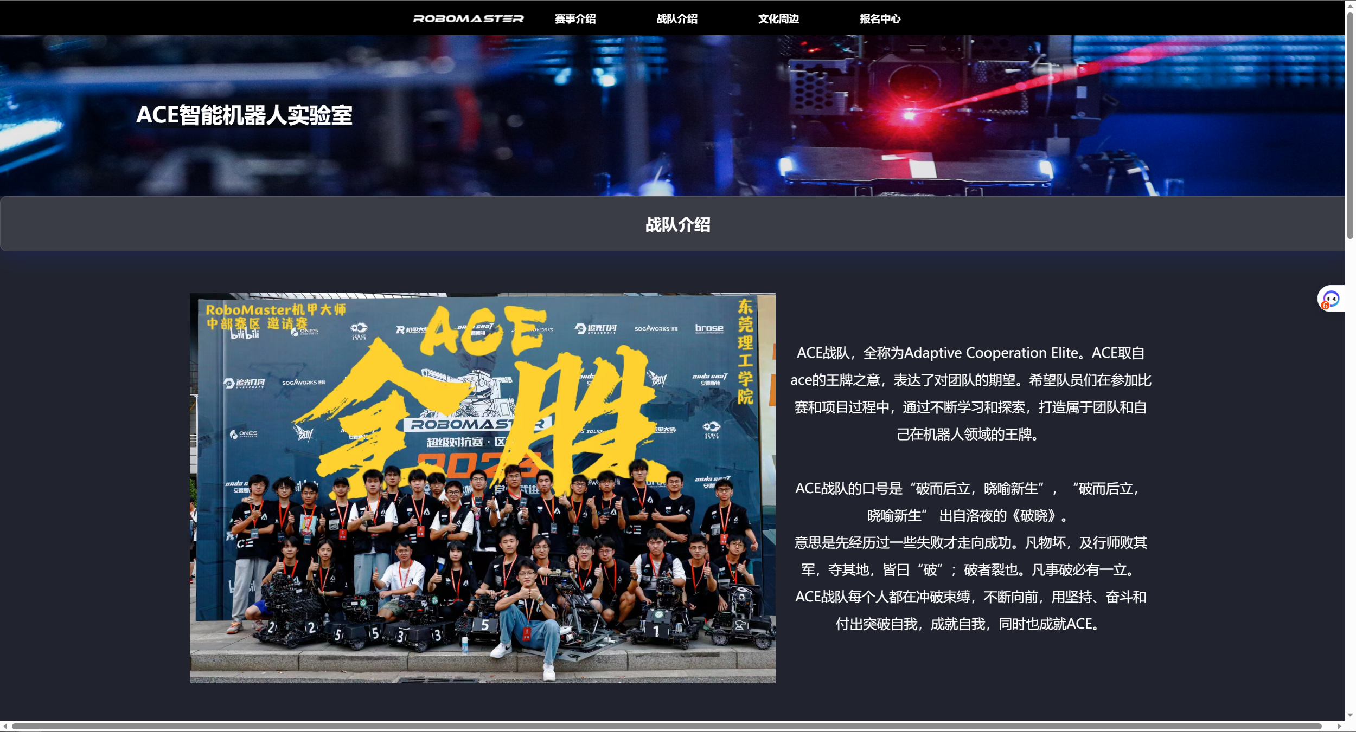

后来发现了不同的居中方法，在 **flex 格式化上下文**中，设置了 margin: auto 的元素，在通过 justify-content 和 align-self 进行对齐之前，任何正处于空闲的空间都会分配到该方向的自动 margin 中去

这里，很重要的一点是，margin auto 的生效不仅是水平方向，垂直方向也会自动去分配这个剩余空间。

#### 中间展示

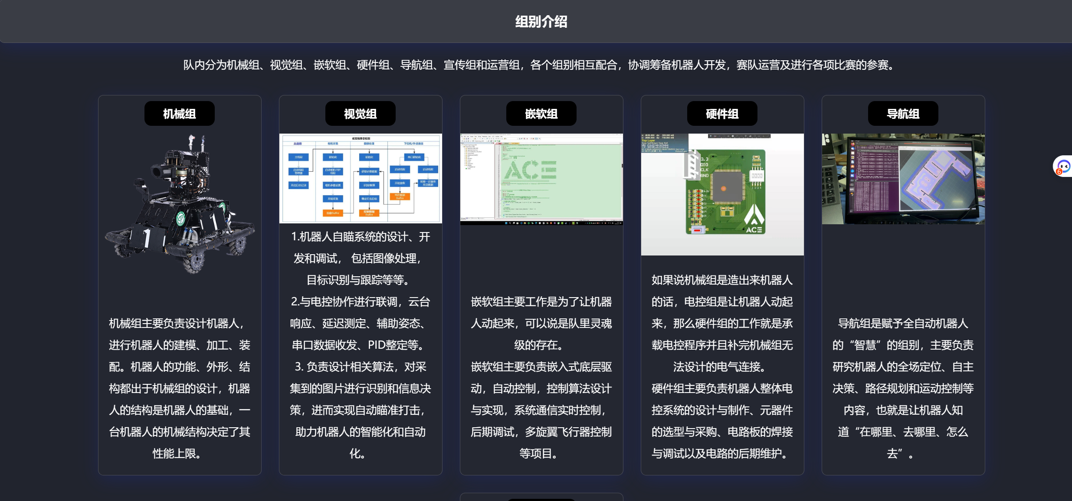

下面这里用了flex布局，采用了几个盒子将组别装起来，比较好的是可以根据缩放来分配多少个盒子

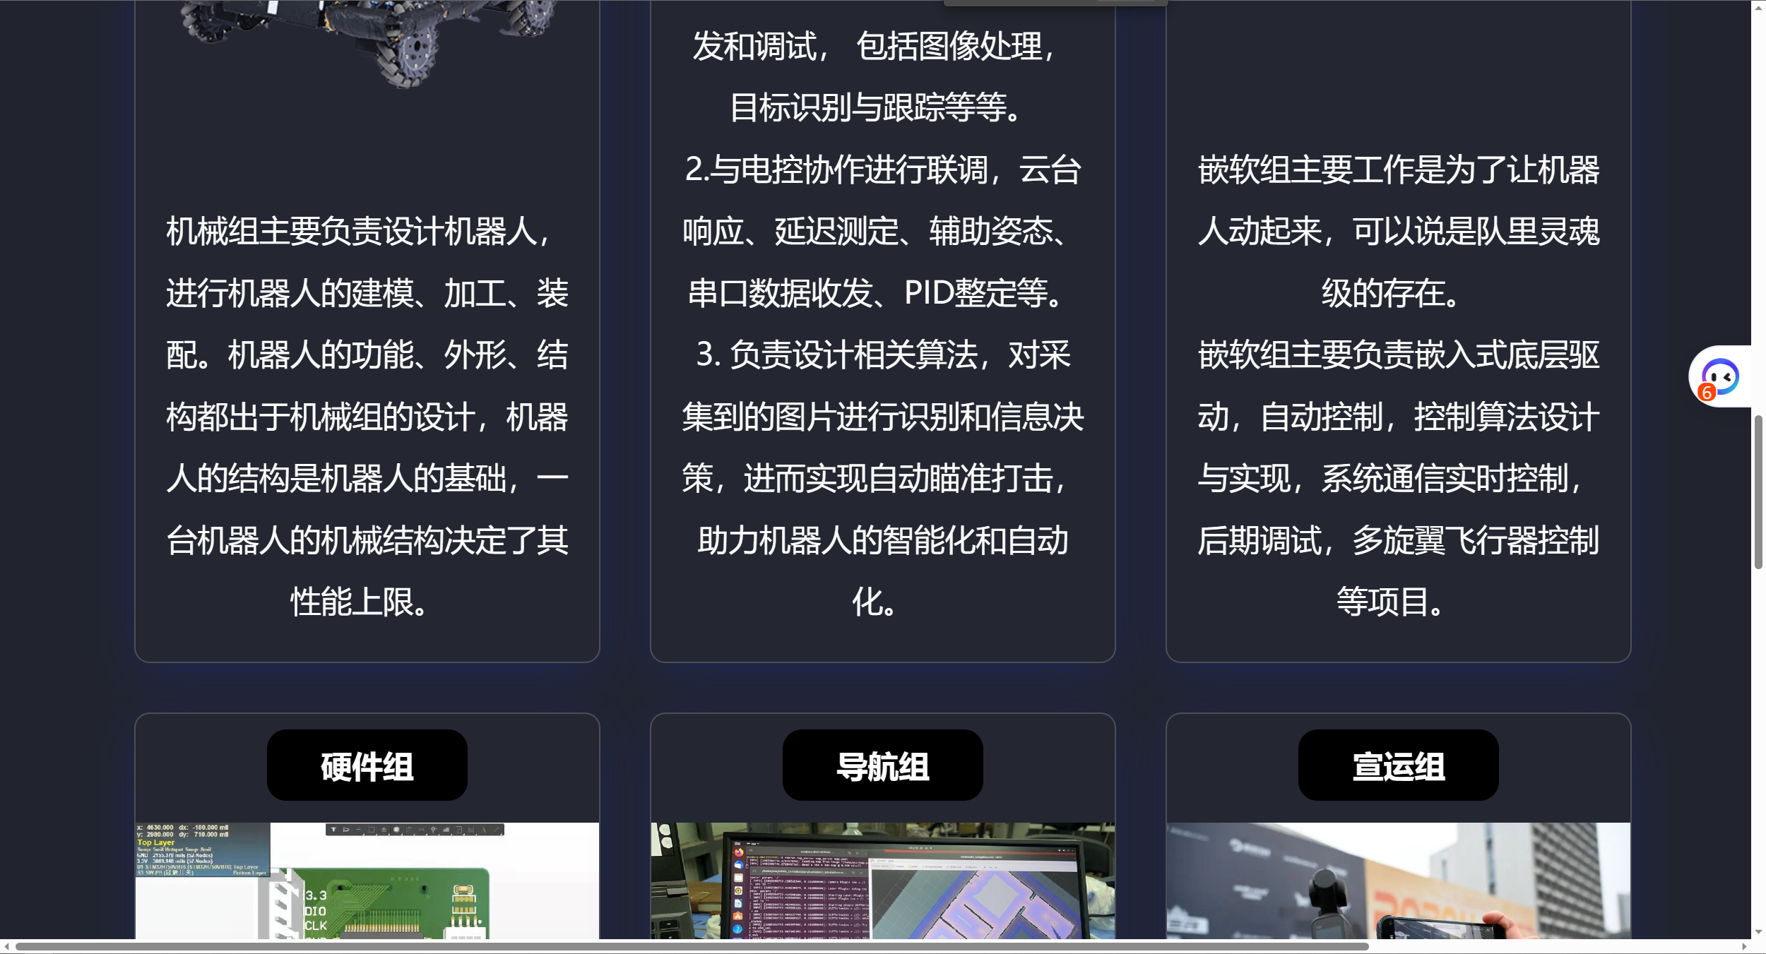

### 报名中心

写了个form套进去

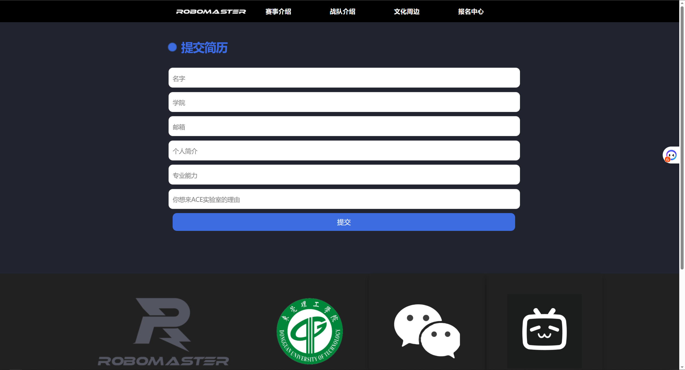

### 记得来我的博客康康哦=>